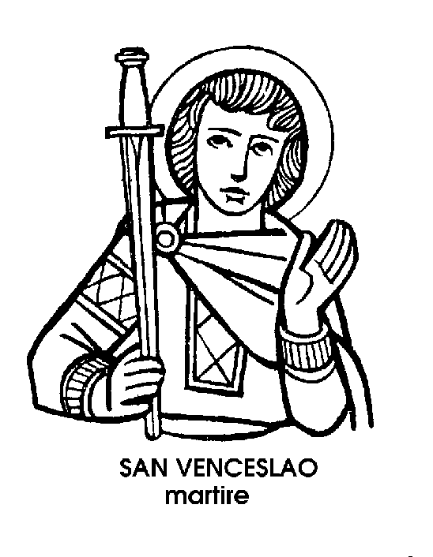
28 settembre

San Venceslao
Martire dei X secolo

Nella latitudine geografica del nuovo Calendario della Chiesa, San Venceslao, la cui memoria facoltativa è stata conservata in questo giorno, rappresenta la Cecoslovacchia, e più precisamente la Boemia, che forma la parte occidentale del paese, attorno all'antica capitale di Praga. Dei Boemi, San Venceslao non è soltanto patrono, ma anche simbolo e vanto, eroe nazionale e Santo tutelare.
Mille e più anni fa, al tempo di San Venceslao, la Boemia era ancora un paese barbaro e discorde, più pagano che cristiano. Anche la famiglia dei duchi di Boemia non era migliore dei suoi sudditi, con l'eccezione di Ludmilla, nonna di San Venceslao, anch'essa venerata come Santa. Fu Santa Ludmilla che educò cristianamente il giovane nipote, destinato a governare, perché primogenito rispetto al fratello Boleslao. Molto diversa dalla nonna, era la madre, Draomira, che esercitava la reggenza. Una volta assunto il potere, Venceslao lottò strenuamente contro la propria madre e i nobili paganeggianti per ristabilire la libertà di coscienza: « Se Dio vi dà noia - diceva - perché volete impedire agli altri ' di amarlo? ». Egli amava Dio, e perciò amava anche il suo popolo. Il suo governo riportò all'ordine un paese dove fino allora regnava la violenza e la legge del più forte. La terra prosperò, i sudditi ebbero pace e pane; la vita religiosa rifiorì.
La vita intima del giovane regnante era quella di un asceta; camminava a piedi scalzi durante la fredda Quaresima boema; sotto i panni sontuosi indossava un cilicio; digiunava, pregava, assisteva quotidianamente alla Messa.
Ma la nobiltà faziosa e irrequieta, l'ambizioso fratello Boleslao, la madre intrigante e crudele, mal sopportavano il principe giusto e retto, amato dal popolo e benedetto da Dio. Tentarono di togliergli il comando battendolo in duello, ma Venceslao, abilissimo combattente, ebbe la meglio, per poi perdonare generosamente ai nemici sconfitti.
Si cercò allora un movente politico. Ai confini della Boemia, si andava ingigantendo la potenza dell'Impero germanico. Venceslao amante della pace e preoccupato della sorte del suo popolo, comprese saggiamente che la Boemia avrebbe potuto sopravvivere solo venendo a patti amichevoli con il potente vicino. Era l'unica politica possibile e vantaggiosa, che infatti il paese seguì poi per secoli. Ma il Santo fu accusato come un traditore, un sovrano pavido e imbelle.
Venne organizzato un complotto per uccidere il principe. Una mattina, di buon'ora, il fratello si appostò sulla strada percorsa da San Venceslao per recarsi in chiesa. Gli fu sopra colpendolo con la spada. Il Santo mise mano all'elsa, ma un attimo dopo gettò via l'arma: « La destra di un servitore di Dio non deve essere fratricida » disse. I sicari di Boleslao, sopraggiunti, lo trucidarono. Era il 929, e il Santo principe aveva poco più di vent'anni.
Venne sepolto nella chiesetta dei Santi Cosma e Damiano, ma non furono solo i miracoli accaduti sopra le sue spoglie a destare la venerazione dei Boemi. Fu il ricordo del suo regno giusto e pacifico, della sua carità verso i sudditi, del suo valore di combattente, del suo intuito di politico, dei suo eroismo di Martire, a fare di San Venceslao il simbolo stesso del suo paese, perno dell'unità dei Boemi e pegno della fedeltà del popolo ceco alla Chiesa cattolica, attraverso le tribolazioni che ancora si rinnovano dopo mille anni di storia.

San Fausto
Vescovo del V secolo

Il nome di Fausto aveva, ed ha ancora, un significato augurale, di grande fortuna. Come si ricorderà, i Romani attribuivano quel nome al pastore che avrebbe allevato nella propria capanna Romolo e Remo, fondatori futuri di Roma.
Il nome di Fausto era dunque diffusissimo nell'antica Roma e molti dei primi cristiani dovettero chiamarsi così. Infatti, il Calendario registra tredici Martiri di questo nome, due Confessori e un Vescovo, dei V secolo, che è il Santo oggi commemorato.
Si crede che egli nascesse in Inghilterra, in quella Inghilterra civilizzata dai Romani ed evangelizzata da Sant'Agostino di Canterbury. Nel 433 Fausto si trova a Lérins, in Francia e, nel 462, è presente come Vescovo di Riez al concilio di Roma.
Siamo al tempo dell'invasione dei Visigoti, che hanno abbracciato l'Arianesimo e ne hanno fatto una religione di Stato.
Naturalmente, il Vescovo Fausto non può che combattere questa doppia eresia, religiosa e politica. Perciò viene scacciato dalla sua Cattedra vescovile e mandato in esilio.
Alla morte del Re Enrico, verso il 485, egli però torna a Riez e diventa il capo morale dell'episcopato francese. Filosofo, scrittore ed oratore, prende parte alle controversie di quella che venne chiamata la « processione dello Spirito Santo ». Scrisse anche un trattato nel quale, contro gli Ariani, sosteneva che la Terza persona della Trinità era consustanziale al Padre e al Figlio, e come loro eterna.
Scrisse un altro trattato, che è andato perduto, contro coloro che consideravano lo Spirito Santo come un semplice intermediario, fra Dio e le sue creature. Di San Fausto fu detto che aveva sposato la filosofia e l'aveva convertita. Infatti, le sue tesi teologiche partivano da dati rivelati, ma seguivano le rigorose dimostrazioni della filosofia.
Sull'arduo, delicatissimo, problema della Grazia e della predestinazione, egli fu avversario della tesi agostiniana, che venne poi accettata come giusta. San Fausto aderì quindi a quel movimento che fu chiamato Semipelagiano e che in seguito la Chiesa condannò, nel 529.
Ma a quell'epoca il Vescovo di Riez era già morto in concetto dì santità. Il suo errore non poteva essergli imputato come mancanza, perché la dottrina della Grazia, quand'egli insegnava, polemizzava e lottava, non era stata ancora definita. La sua buona fede non poteva quindi essere messa in dubbio. Semmai era stata la filosofia a trarlo in inganno; quella filosofia ch'egli aveva sposato e convertito, ma, a quanto pare, non fino in fondo!
Non, almeno, come aveva fatto, dopo tanti altri errori, il grande Sant'Agostino, Vescovo di Ippona, il quale per tutta la vita aveva sforzato la sua mente, eccelsa per un uomo, ma paragonabile ad una piccola conchiglia di fronte al problema della Grazia, paragonabile all'immenso mare.

San Guglielino Della Torre
Vescovo del XIII secolo

Crediamo che i Comaschi non abbiano ancora perdonato a Giosué Carducci la celebre frase, posta in bocca ad Alberto di Giussano, quando questi annunzia ai milanesi che « Como è coi forti, e abbandonò la Lega! ».
Quell'esser « coi forti » in tale occasione suona come una sferzante accusa di viltà, di grande effetto drammatico, ammettiamolo, ma non giustificata dalle vere circostanze storiche: ed è per questo che, crediamo, i Comaschi non l'hanno ancora perdonata al focoso poeta.
Ma noi non vogliamo difendere le ragioni della poesia da una parte, quelle della storia dall'altra. Vorremmo dire, se mai, che l'essere « con i forti » non è necessariamente una viltà, né per una città, né per un popolo, né per un paese. E questo perché, in primo luogo, non è detto che i forti siano sempre dalla parte del torto, secondo la concezione « romantica » della storia, nella quale i forti erano sempre « tiranni », e i buoni sempre « oppressi ». E anche perché la politica è l'arte - o la scienza - delle contingenze, e anche dei compromessi, e sarebbe veramente poco lodevole politico chi si votasse costantemente al suicidio mettendosi sempre, per partito preso, contro « i forti ».
Chiusa questa digressione vorremmo citare un fatto che serve a bilanciare, se proprio è necessario, la sferzante espressione del Carducci. Verso il 1210, per una serie di circostanze, la città del Lario si trovò a dover scegliere tra l'obbedienza all'Imperatore, che era Ottone IV, e l'obbedienza al Papa, che era Innocenzo III.Scelse coraggiosamente la parte del Papa, e quindi la parte del debole invece di quella del forte. Non c'è dubbio, infatti, che dal punto di vista politico e militare la forza dell'Imperatore germanico incutesse maggior rispetto che non la potenza, soprattutto spirituale, del Pontefice romano.
L'episodio ebbe luogo al tempo dell'episcopato di Guglielmo Della Torre, in seguito onorato come Santo. Questo Vescovo di Como è veramente degno di memoria per la sua saggezza, la sua capacità amministrativa e anche, all'occorrenza, la sua coraggiosa fermezza.
In un tempo di continue guerre, combattute soprattutto nel settentrione della penisola, egli seppe reggere abilmente la sua diocesi, evitando il più possibile al proprio gregge le tribolazioni e i pericoli che derivano da prese di posizione estreme, aliene dalla vera saggezza che dovrebbe sempre guidare l'azione di un Vescovo, come padre di una vasta famiglia. Quando il Capitolo della città si ribellò al Papa, fu proprio il Vescovo Guglielmo che intercedette presso il Pontefice, ottenendo una difficile assoluzione per i suoi troppo zelanti prelati. L'Imperatore Ottone IV gli accordò volentieri diversi privilegi, senza con ciò rendere ottusa la coscienza del Vescovo, che al momento necessario osò sfidare il potente sovrano, certo di essere dalla parte della giustizia, e non semplicemente da quella del partito preso politico.
Fondatore di ospedali e di chiese, tra cui quella di Santa Maria a Torello, con annesso monastero, il Vescovo Guglielmo morì nel 1226 tra grande rimpianto del popolo, per essere sepolto nella chiesa di Torello.
Il suo culto non ha mai avuto sanzione ufficiale, ma la devozione fiorì spontaneamente intorno al suo ricordo, alimentata dalla fama di alcuni interventi miracolosi a lui attribuiti, e che sembrano confermare la sua qualità di padre affettuoso dei fedeli, sempre mosso da un profondo senso di carità, ispiratore di azioni nobili e anche coraggiose.

